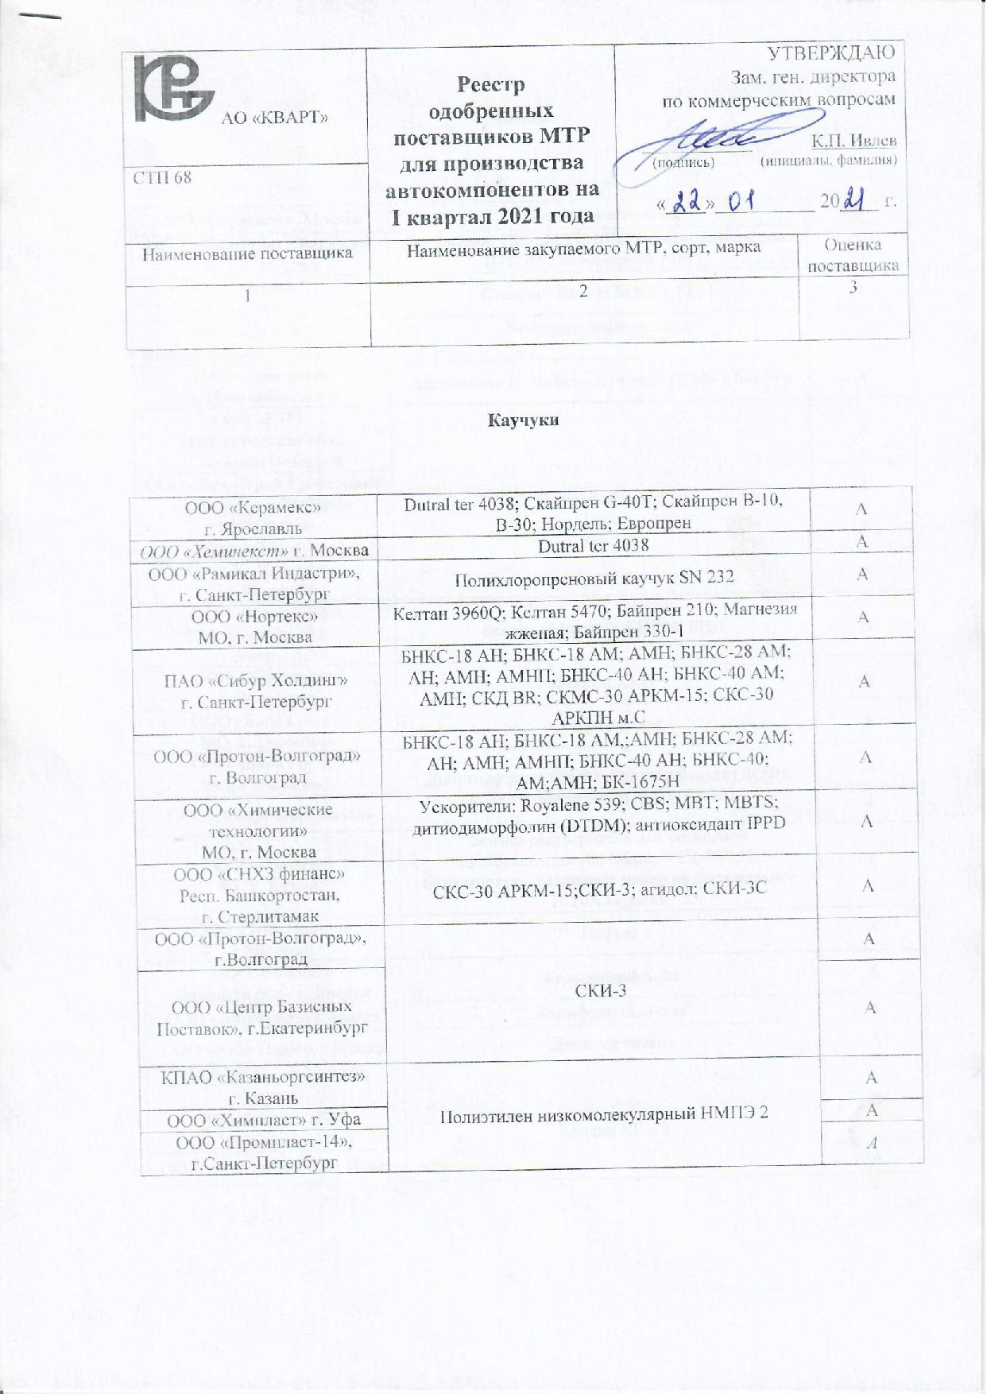

Химия

ООО «Нортекс» г. Москва | Магнезия жженая | А
ООО «Кросслэнд Кемикалс»  МО, г. Москва | Ускорители: CBS; MBT; MBTS; дитиодиморфолин (DTDM); антиоксидант IPPD | А
ООО «Компания НТК» г. Нижнекамск | Стеарин; Белила БЦОМ, БЦ-1 | А
ООО ТД «ЗХЗ»  Ивановская обл., г. Заволжск | N-нитрозодифениламин | А
ПАО «Химпром»  г. Новочебоксарск | Ацетонанил Н; Дифенилгуанидин (ДФГ);Бисфур | А
ООО «ETM»  Нижегородская обл.,  г. Нижний Новгород | Битум нефтяной | А
ООО «Арт-Строй Кровельные системы», г. Люберцы | Битум нефтяной | А
ООО «Велес»  г. Нижний Новгород | Битум нефтяной | А
ООО «ЛЛК-Интернешнл», г.Москва | Битум нефтяной | А
ООО «Завод ХПК»  Московская обл.,  г. Зеленоград | Белила цинковые; БЦОМ; БЦ-1 | А
ООО «Химсинтез»  г. Волгоград | Гепсол ХКП | А
ООО «Бина Групп»  МО, г.Дзержинск | Стеарат цинка | А
ООО «Бина Групп»  МО, г.Дзержинск | Дибутилфталат (ДБФ); Диоктилфталат (ДОФ); Дибутилсебацинат(ДБС); ТУ 701 | А
ООО «Химпром» г.Казань |  | А
ООО «Вираж»  РТ, г. Казань | Бензин растворитель для резиновой промышленности Нефрас – С2-80/120; бутилацетат; этилацетат; масло индустриальное И-20А.керасин | А
ООО «ТПК Пентан» г.Мытищи | Нефрас | А
ООО «Реагент»  Липецкая обл., г. Липецк | Кальцийнафт - М | А
ООО «АвтоПлюс» г.Брянск | Канифоль талловая | А
ООО «Авто Плюс», г.Брянск | Диоксид титана | А
ОАО «Новокаолиновый  ГОК»  Челябинская обл.,  п. Новокаолиновый | Каолин КР – 2 | А
ООО «Пласт-Рифей» г. Пласт | Каолин КР – 2 | А

ООО «ФПК Микахим»  Белгородская область,  г. Шебекино | МТД-2; ММС-1; ММС-2 | А
АО «Мелстром»  с. Петропавловка, Белгородская область | МТД-2; ММС-1; ММС-2 | А
ООО «Торговый дом «ЗХЗ» Ивановская область  г. Заволжск | Нафтам-2 N нитрозодифениламин | А
ООО «Татнефть АЗС центр» РТ, г. Альметьевск | Технический углерод П-514, П-324, П-234 | А
ООО «Карбон»  Ивановская обл., г. Иваново | Технический углерод П-324, П-234 | А
ОАО «Туймазытехуглерод»  Респ. Башкортостан,  г. Туймазы | Технический углерод П-514; Технический углерод Т-900; П-803 НТ | А
ОАО «Туймазытехуглерод»  Респ. Башкортостан,  г. Туймазы | Технический углерод П-803 | А
ЗАО «ВРШРЗ»  Волгоградская область  г. Волжский | РЕГЕНЕРАТ РШТ-25 | А
ЗАО «ВРШРЗ»  Волгоградская область  г. Волжский | РЕГЕНЕРАТ РШТ-35 | А
ООО «ЧРЗ»  г. Чехов | Регенерат РШТ | А
ООО «Компания Паралайт» Волгоградская обл., р.п. Городище | Защитный воск «ПараЛайт-17» | А
ООО «Химпласт»  Респ. Башкортостан, г. Уфа | ПВД 15803 – 020; полипропилен бален 01030 | А
ООО «Завод синтанолов»  Нижегородская обл.,  г. Дзержинск | Полиэтиленгликоль – ПЭГ 4000 | А
ООО «Литекс»  МО, г. Москва | Ускоритель вулканизации Vulkalent 25PB/7 50WP | А
ООО ТД «Сера»  РМЭ, г. Йошкар-Ола | Сера молотая | А
ООО «Нортекс»  МО, г. Москва | Смола SP1045 | А
ООО«ВостокПолимерХим»  г. Кемерово | Смола нефтеполимерная, Кемпласт | А
АО «Нэфис Косметикс»  РТ, г. Казань | Стеарин | А
ООО «Компания НТК» РТ, г. Нижнекамск | Стеарин | А
ООО «Протон Волгоград»  г. Волгоград | Ускоритель ТМТД  (тиурам Д, Rubator DTMT, VulkacitThiuram, Dimatic TMTD, Percacit TMTD) | А
ООО «Русхимсеть - Казань» г. Казань |  | А
ООО «Химические технологии» г.Москва |  | А
ООО «Хеминекст», г.Москва |  | А
ООО «Руслат», г. Нижнекамск | Флотореагент-оксаль марка Т – 92 | А
ООО «Химстройинвест»г.Нижнекамск | Флотореагент-оксаль марка Т – 92 | А
ООО «Хирти», г.Казань | Флотореагент-оксаль марка Т – 92 | А
ООО «Юником»  РТ, г. Казань | Хозяйственное мыло | А
ООО «Продест»,  г. Ярославль | Защитный воск парафиновый нефтяной ЯВ-1; парафин Т-2 | А
ООО «Пропак»  РТ, г. Казань | Пакет п/п | А
ООО «Полимер»  Пермский край, г. Пермь | Этилацетат марки А | А
ООО «Вираж» г.Казань | Этилацетат марки А | А
ООО «Химпром» г.Казань | Этилацетат марки А | А
ООО «СМ-Логистик»  г. Новокуйбышевск | Масло индустриальное И-40А | А
ООО «Протон Волгоград»  г. Волжский | Масло пластификатор нефтяной ПН-6 | А
ООО «Эластохим» Волгоградская обл.,  г. Волжский | Полимерная противостарительная паста ПД-1 | А
ООО «Полимер Упак»  РТ, г. Казань | Пленка п/эт | А
ООО «Нео Кемикал»  МО, г. Дзержинск | Перкадокс | А
ООО «ВитаХим-Казань»  г. Казань | Азодикарбонамид | А
ООО «Русхимсеть Казань», РТ, г. Казань | Бутилцимат (дибутилдитокарбамат цинка); сульфазан | А
ООО «Химические технологии» г.Москва | Бутилцимат (дибутилдитокарбамат цинка); сульфазан | А
ЗАО «ТПФ Донскобеспечение» г. Донской | Бутилцимат (дибутилдитокарбамат цинка); сульфазан | А
ООО «Бина Групп»  МО, г. Дзержинск | Ускорители: CBS; MBT; MBTS; дитиодиморфолин (DTDM); антиоксидант IPPD | А
ООО «Виста Лайн»,  г.Подольск | Вспенивающийся агент TRACEL OBSH; вспенивающийся агент CELLCOM OBSH | А
ООО «АльфаХимПром»  РТ, г. Казань | Кислота уксусная ледяная ХЧ | А
ООО «ЕТС-Химпродукт»  МО, г. Москва | Songnox 1010 | А

Текстиль
ОАО «Могилевхимволокно»  РБ, г. Могилев | Нить полиэфирная текс 111, 225, 338, 675 | А
АО «Корд»  Ярославская обл.,  г. Ярославль | Ткань ТКД; ТКАНЬ Доместик; ткань Р-2К, ТРК – 2 | А
ООО «Химсервис»  Республика Мордовия,  г. Саранск | Ткань ТХМ 140см; ТРК-2; ТРК-93,5 | А
АО «Красный Перекоп»  Ярославская обл.,  г. Ярославль | Ткань ТКД; пряжа 40/2 | А
АО «Лента»  Республика Чувашия,  г. Чебоксары | Лента киперная ЛЭ-20-24 х/б; лента ЛРТ-45 | А
ООО «РТИ-Комплекс»  МО, Щелковский р-н,  п. Загорянский | Бинтолента полиамидная ш. 80мм. | А

